
SỞ GIÁO DỤC & ĐÀO TẠO KIỂM TRA HỌC KỲ II – NĂM HỌC: 2014-2015
TP.HỒ CHÍ MINH HƯỚNG DẪN CHẤM VẬT LÝ – KHỐI 10
TRƯỜNG THPT BÌNH KHÁNH
---------------

CÂU  (Điểm) | ĐÁP ÁN | ĐIỂM | GHI CHÚ
1  (1.00) | Định nghĩa: Động lượng của một vật có khối lượng m đang chuyển động với vận tốc là đại lượng được xác định bằng công thức: | 0.50
1  (1.00) | 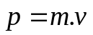 hoặc p = m.v | 0.25
1  (1.00) | Ý nghĩa: Động lượng là đại lượng đặc trưng cho khả năng truyền chuyển động của vật. | 0.25
2  (1.50) | Định nghĩa: Khi một lực 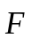 không đổi tác dụng lên một vật và điểm đặt của lực chuyển dời một đoạn s theo hướng hợp với hướng của lực góc α thì công thực hiện bởi lực đó được tính theo công thức: | 1.00
2  (1.50) | 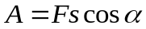; đơn vị: J (jun). | 0.25
2  (1.50) | Ý nghĩa: Công âm là công của lực cản trở chuyển động. | 0.25
3  (2.00) | Đẳng quá trình: là quá trình biến đổi trạng thái trong đó có một thông số trạng thái không đổi. | 0.50
3  (2.00) | Quá trình đẳng nhiệt: là quá trình biến đổi trạng thái trong đó nhiệt độ được giữ không đổi. | 0.50
3  (2.00) | Định luật Bôi-lơ – Ma-ri-ốt: Trong quá trình đẳng nhiệt của một lượng khí nhất định, áp suất tỉ lệ nghịch với thể tích. | 0.75
3  (2.00) | pV = hằng số hay 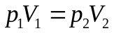 | 0.25
4  (1.00) | 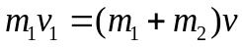  v = 5 m/s. | 0.75
4  (1.00) | Hai vật chuyển động theo chiều của vật thứ nhất lúc đầu. | 0.25
5  (1.50) | Hợp lực: 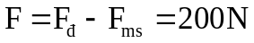 | 0.50
5  (1.50) | Công của lực F: 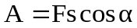 = 200.15.cos0º = 3000 J | 0.50
5  (1.50) | Công suất: 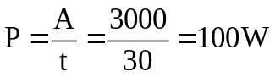 | 0.50
6  (1.50) | Chọn mốc thế năng | 0.25
6  (1.50) | Viết được biểu thức của ĐLBT Cơ năng | 0.25
6  (1.50) | Biến đổi, biểu diễn về dạng phương trình một ẩn số | 0.50
6  (1.50) | Tính toán kết quả: z = 40 m | 0.50
7  (1.50) | Tóm tắt | 0.25
7  (1.50) | 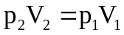 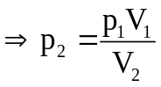 = 6.10⁵ Pa | 0.75
7  (1.50) | Đồ thị | 0.50

